
Colegio Nuestro Tiempo - R.B.D.: 14.507-6
Teacher of English Language: Francisca Alvarez P.
Profesor de Artes Musicales: Cristóbal Baeza
Guía de trabajo N°14
Idioma extranjero: Inglés y Artes Musicales
Sexto Básico
Semana 14

Name: ____________________________________________________________ Date: June 30th, 2020
Total score: 10 points Score: ____________
Objective | To Read, listen & answer questions related to “Snow White Goes to Town” Chap 4-5

Picture Dictionary “Snow White Goes to Town “ Chapters 4-5

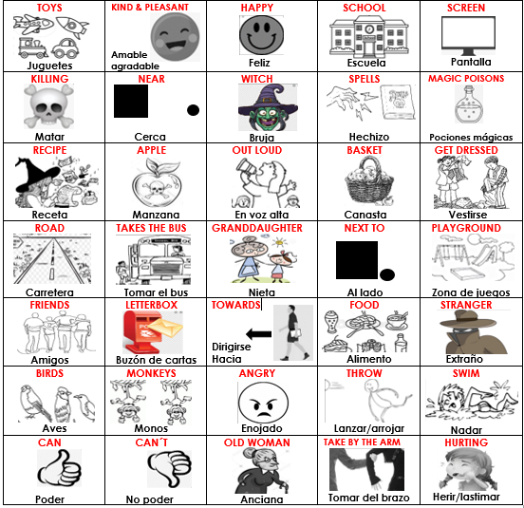

Activities
I. Download the video “Chapters 4-5: Snow White Goes to Town”. Then, Listen and follow the reading.

Formatos disponibles del video:

1. En la página online del colegio: cnt.webescuela.cl
2. En el establecimiento en archivo digital para traspaso a pendrive de Apoderado.
3. Mediante correo electrónico. idiomaextranjeroingles.cnt@gmail.com

II. After read and listen to chapter 4-5. Answer the questions from the video in your notebook. (6 pts)

1) It is the first time that Snow White plays with…  a) with dogs  b) with dwarves  c) with friends | 2) Pleasant means…  a) Agradable  b) Sentimental  c) Estricto | 3) Snow White and her friends are in …  a) the school  b) the library  c) the playground
4) Susan says that monkeys can’t…  a) walk  b) Swim  c) eat | 5) At the end of the chapter 5, the Stepmother takes Snow White by the…  a) arm  b) hair  c) hand | 6)What will happen at the end of the story?  a) Snow White will die  b) Snow White will live with the dwarves in the town  c) Snow White will come back to the castle
III. Look at the map and complete the sentences using the prepositions of place below. (4pts)

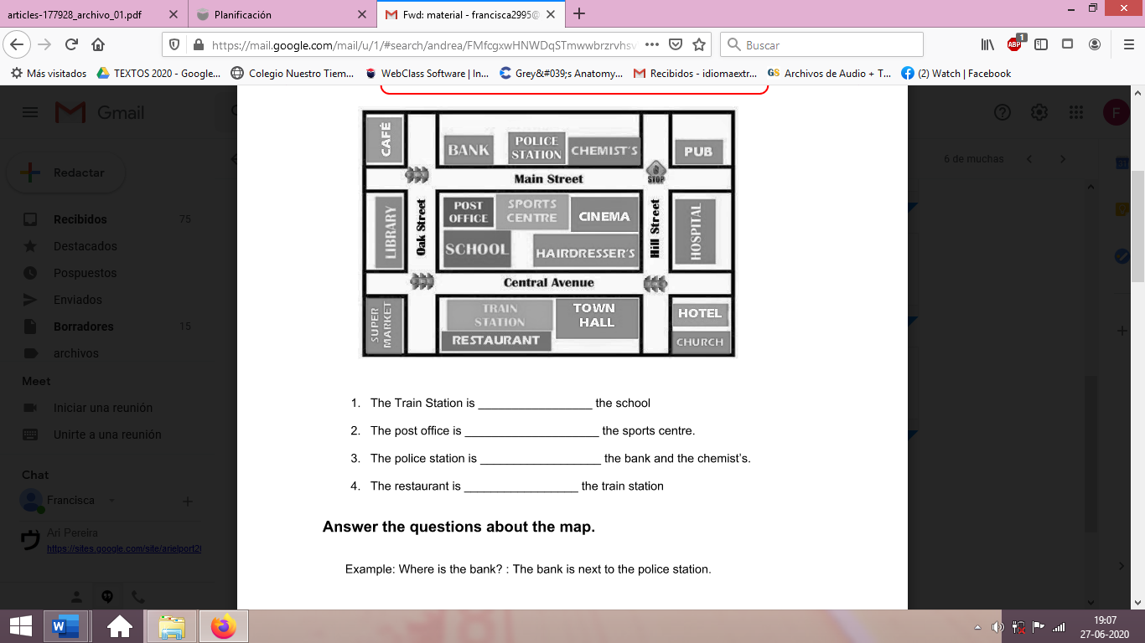
PREPOSITIONS OF PLACE

NEXT TO
Al lado

BETWEEN
Entre

IN FRONT OF
En frente de

BEHIND
Detras

Actividad Música

Objetivo: los estudiantes se relacionan con el mundo de la ópera y los musicales.

Te invito a escuchar las siguientes obras:
- Aria de la Reina de la Noche - W. A. Mozart, puedes acceder desde el siguiente
Link: https://youtu.be/rxGy83aipbY
- Bohemian Rhapsody – Queen https://youtu.be/fJ9rUzIMcZQ

A continuación responde las siguientes preguntas:

- ¿Cuál te gustó más?

- ¿En qué se parecen?

- ¿Qué tienen de distinto?

Luego realiza un collage con fotos que tengan relación con el concepto de ópera. Puede ser digital o en block.
Recuerda!! : En caso de tener dudas o consultas sobre las actividades de alguna guía, no duden en escribir al correo idiomaextranjeroingles.cnt@gmail.com o a crisbamusica@gmail.com . Así mismo, si es posible tomar fotos y/o enviar las guías de trabajo para ser revisadas y entregar retroalimentación de sus trabajos.

